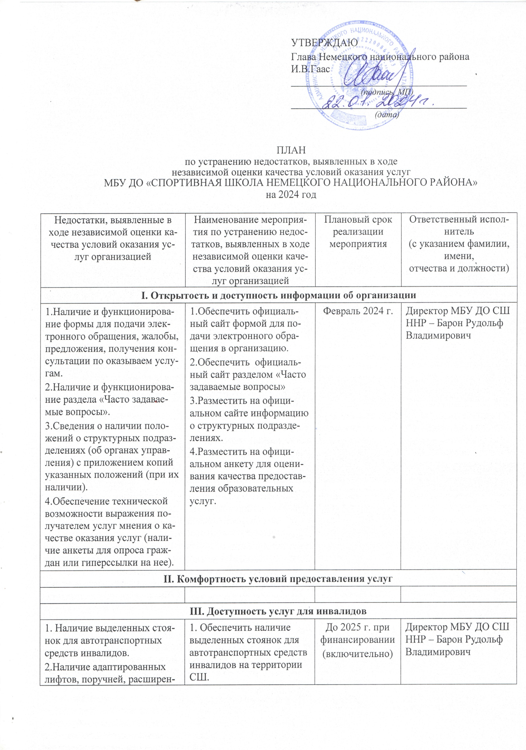

|  |  |  |  |
| --- | --- | --- | --- |
|  | | | |
| - ных дверных проемов.  3.Наличие сменных кресел-колясок.  4.Наличие специально оборудованных санитарно-гигиенических помещений в организации.  5.Помощь, оказываемая работниками организации, прошедшими необходимое обучение (инструктирование) ( возможность сопровождения работниками организации)  6.Наличие возможности предоставления услуги в дистанционном режиме или на дому. | 2.Обеспечить наличие адаптированных лифтов, поручней, расширенных дверных проемов в здании СШ.  3.Приобретение кресел-колясок.  4.Оборудовать санитарно-гигиенические помещения в организации.  5.Обучить сотрудников СШ для возможности сопровождения инвалидов на территории организации.  6.Обеспечить возможность получения образовательной услуги в дистанционном режиме или на дому. |  |  |
| **IV. Доброжелательность, вежливость работников организации** | | | |
|  |  |  |  |
| **V. Удовлетворенность условиями оказания услуг** | | | |
|  |  |  |  |